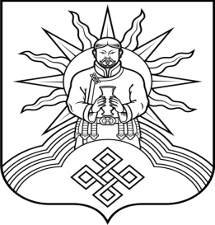
УПРАВЛЕНИЕ ОБРАЗОВАНИЯ АДМИНИСТРАЦИИ
БАРУН-ХЕМЧИКСКОГО КОЖУУНА
__________________________________________________________________
ул. Чадамба д.24, с. Кызыл-Мажалык, Барун-Хемчикскийкожуун, Республика Тыва, 668040, тел/факс: 8 (39441) 21-4-28, e-mail: znanie_otdel@mail.ru, сайт www.uobarum.tuva.ru

Информация
О проведении Всероссийской акции «День эколога в России»
в образовательных организациях Барун – Хемчикского кожууна Республики Тыва

Во исполнение информационного письма Министерства образования и науки Республики Тыва ГБОУ ДО РТ «РЦРДО» № 634 от 21 мая 2021года, сообщаем что, Управлением образования администрации Барун – Хемчикского кожууна было сформировано информационное письмо №288 от 26 мая 2021 года «О проведении Всероссийской онлайн - акции День эколога России» и отправлено в общеобразовательные учреждение для участия учащихся и педагогов в данном мероприятии.
На основании вышеизложенного в рамках Всероссийской акции «День эколога в России» и в целях формирования экологически ответственного молодого поколения, формирования активной гражданской позиции – учащихся кожууна провели акцию по очистке территории и акцию «Мир без мусора» с общим охватом 620 человек, из них 546 учащихся, 74 педагога.

Методист УО ИМК по ВР Ооржак А.В.
89233848994

